附件一：
“赤子心·运河情---我们这十年”
主题读书笔记评选活动方案
一、活动内容
围绕党的十八大以来取得的原创性思想、变革性实践、突破性进展和标志性成果，以及党的十八大以来江苏与扬州地区在社会、经济、文化、教育等方面取得的突出成就，通过阅读相关主题的图书并以心得式读书笔记形式，突出爱国爱党爱社会主义和“好地方”越来越好的主题引领。
二、活动要求
1. 读者可根据指定书目，或自行选择契合主题的图书进行阅读。
2. 读书笔记格式上应包括书名、作者、出版社信息，以及对书本内容的精炼概括和心得，并以心得感悟为主。所有内容应在读书笔记本上清楚标注，或有明显分界。篇幅不少于2页。
3. 读书笔记应思想健康、积极向上，要求为手稿、原创，打印或电脑绘制无效。鼓励形式创新，装饰表现形式不限（手绘、贴纸等）。
4.纸张格式统一为A4方格活页纸。参赛者可到图书馆306室领取，亦可自行准备。
三、评选与奖励
1. 读书笔记的评选采取打分制，满分100分，按得分高低评出奖项，评分标准如下：
（1）能准确、清晰、简洁、概括地介绍所读书的内容。（35分）
（2）能具体详细地介绍自己对所阅读书籍的理解。（40分）
（3）排版合理美观，文字晓畅，书写工整。（25分）
2.本次活动设一等奖3名、二等奖7名、三等奖11名，指导老师奖若干名。所有获奖作品均颁发荣誉证书和奖品。
3. 所有参赛作品将在图书馆微信公众号进行投票，得票最高的作者将获得“最佳人气奖”， 部分优秀作品还将进行公开展示。
四、截稿时间
2022年5月10日。
五、参赛稿件寄送地址
纸质稿送至：图书馆306室 电子扫描稿发送至： 1548818667@qq.com
咨询电话：15050780006 陈老师 咨询QQ：1548818667

“赤子心·运河情---我们这十年” 主题读书笔记评选活动参赛表

作品编号
（由活动主办方填写）
作者姓名 |  |  |  | 性别
所在学院 |  |  |  | 班级
E-mail |  |  |  | QQ号
手机号码 |  |  |  | 学号
 | 作品名称 |  |  |  | 指导老师
1
2
填表说明：
1．请写明学院和班级，填写详细有效的联系方式，参赛者须下载并填写该表格，与参赛电子扫描稿一起发送至指定邮箱。
2．每位参赛者作品不超过两份（含两份）。
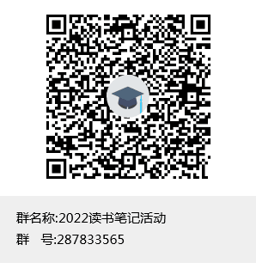

（报名师生请加入2022读书笔记活动QQ群，以便于咨询和联系）

